La parité en politique ne progresse plus

Observatoire des inégalités, 1er août 2024.
https://inegalites.fr/paritefemmeshommespolitique

Note : Les graphiques reproduits dans cet article sont disponibles en version interactive sur le site de l’Observatoire.

Les dernières élections législatives confirment le recul de la part des femmes à l’Assemblée nationale. Une tendance inquiétante qui éloigne l’atteinte de la parité en politique. L’Observatoire des inégalités fait le point sur les différents lieux de pouvoir.
« Avec seulement 36 % de femmes élues parmi les députés, le scrutin de juin 2024 confirme la baisse de leur représentation, entamée en 2022. Entre 2017 et 2024, la part de femmes a baissé de 2,7 points. La parité est donc à l’arrêt à l’Assemblée nationale, institution qui joue un rôle central dans notre démocratie. Cette évolution est due en partie à la progression du Rassemblement national, parti qui compte la part d’élues la plus faible.

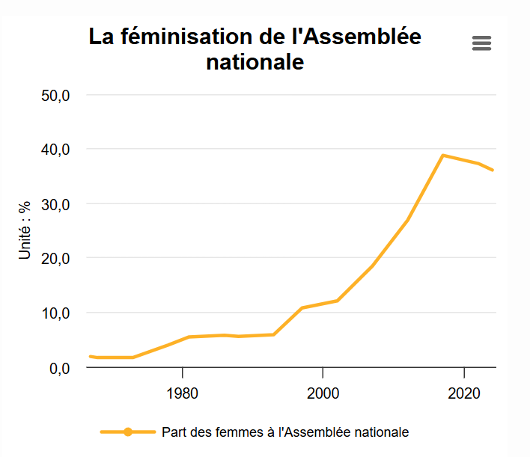
Lecture : En 2024, 36,1 % des députés sont des femmes.
Source : Ministère de l'Intérieur – © Observatoire des inégalités.

Le contraste est important avec le mouvement de féminisation en politique à l’œuvre depuis le début du XXIe siècle. Jusqu’à la fin des années 1990, la part des femmes parmi les députés a stagné sous la barre des 6 % pour ensuite grimper jusqu’à 39 % en 2017. Chez les sénateurs, la part des femmes a atteint 36 % en 2023 : elle est équivalente à celle des députées. La tendance est encore plus marquée au niveau des assemblées locales. Les femmes représentent 40 % des conseillers municipaux, la moitié des conseillers régionaux et départementaux.

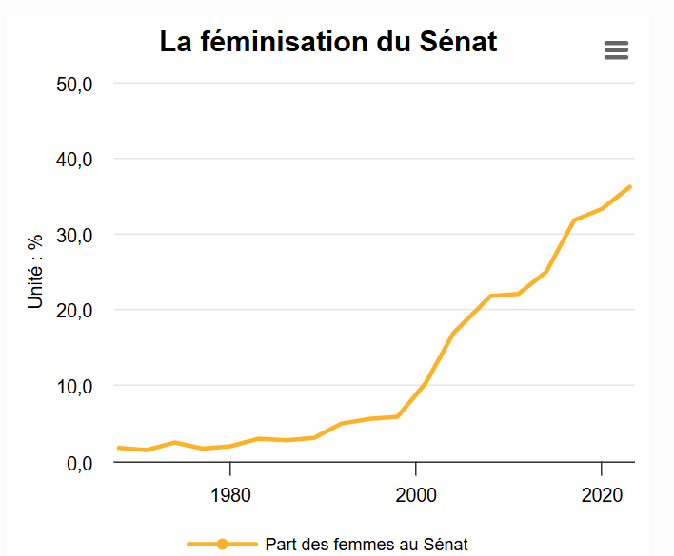
Lecture : En 2023, la part des femmes au Sénat est de 36,2 %.
Source : Ministère de l’Intérieur – © Observatoire des inégalités.

Sur longue période, la place des deux sexes en politique s’est notablement rééquilibrée. Les nouvelles femmes élues constituent des exemples pour les plus jeunes et créent un effet d’entraînement. Pour cela, il aura fallu des batailles et la contrainte de plusieurs lois sur la parité en politique, la première ayant été votée en juin 2000. Les avancées ainsi obtenues constituent un argument pour les défenseurs de la discrimination positive : l’imposition de quotas a accéléré le mouvement d’égalisation.

Sur le long terme, des progrès à nuancer
Pour autant, les hommes n’ont cédé qu’une partie du pouvoir. Ils représentent toujours les deux tiers des députés et des sénateurs. Le recul de la part de femmes élues aux législatives de 2022, puis en 2024, constitue-t-il une pause ou une rupture plus profonde, la part des femmes atteignant un plafond ?
Les hommes continuent à occuper les postes de décision. Seules deux femmes, Edith Cresson (1991-1992) et Elisabeth Borne (2022-2024) ont occupé le poste de Première ministre depuis les débuts de la Ve République en 1958. La présence de quelques femmes à la tête de grandes villes comme à Lille (Martine Aubry) et à Paris (Anne Hidalgo) masque le fait que 80 % des maires sont des hommes. Les femmes ne représentent qu’à peine plus de 10 % des présidents de conseils communautaires (qui gèrent les agglomérations), ne forment que 20 % des présidents de conseils départementaux et elles ne dirigent qu’une région sur trois. Au sein des exécutifs, elles occupent plus souvent des postes moins prestigieux. Au niveau local, elles sont plus souvent en charge de domaines comme la petite enfance ou la santé, des domaines moins valorisés. Au niveau national, les ministères clés comme ceux de la défense, de l’économie et en charge du budget de l’État restent dans l’immense majorité des cas détenus par des hommes.
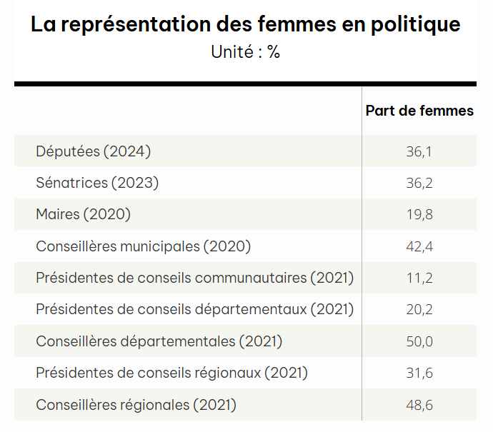
Lecture : 19,8 % des maires élus en 2020 sont des femmes.
Source : ministère de l'Intérieur – © Observatoire des inégalités

L’ampleur du mouvement d’égalité entre les sexes au sein des assemblées – même si les législatives de 2022 et 2024 marquent un repli – devrait porter ses fruits aux postes de pouvoir, mais il faudra sans doute encore quelques décennies pour un véritable partage. Ce mouvement ne résulte pas uniquement des pratiques des partis politiques, mais il reflète la division des rôles selon le genre dans notre société, de la famille à l’école, en passant par l’emploi notamment.
La question de la représentativité des élus se pose pour le genre, mais aussi pour d’autres catégories de population, comme les personnes issues de l’immigration et les milieux populaires qui figurent en très mauvaise position. Les employés et les ouvriers, qui représentent un peu moins de la moitié des emplois, ne comptent que pour à peine plus de 5 % des députés. »

Exploitation pédagogique

1. À l’issue des élections législatives de juin 2024, quelle est la proportion de femmes députées ? Comment cette proportion a-t-elle évolué entre 2017 et 2024 ?
2. Quels facteurs explicatifs sont avancés par l’article pour expliquer cette évolution ?
3. Sur le temps long, comment la place des hommes et des femmes en politique a-t-elle évolué ?
4. Quels facteurs ont permis d’améliorer la représentation des femmes en politique ?
5. Pourquoi peut-on toutefois dire que « les hommes n’ont cédé qu’une partie du pouvoir » ?
6. La question de la représentativité des femmes en politique est-elle uniquement liée aux pratiques des partis politiques ?
7. La question de la représentativité des élus se pose-t-elle uniquement du point de vue du genre ?

Corrigé

1. En 2024, à l’issue des élections législatives 36,1% des députés sont des femmes. Cette proposition a baissé de 2,7 points de pourcentage entre 2017 et 2024, passant de 38,8 % à 36,1 %.

2. D’après l’article, le recul de la part des femmes parmi les députés s’explique en partie par la progression du Rassemblement national, qui compte la proportion la plus faible de femmes élues.

3. La place des femmes en politique a connu une forte progression depuis les années 2000. La part des femmes députées est ainsi passée de moins de 12,1 % en 2002 à près de 39 % en 2017. Cette évolution se retrouve au Sénat, où la part des femmes sénatrices est passée de 5,9 % en 1998 à 36,2 % en 2023.

4. Les progrès constatés sont principalement dus à la mise en place de lois sur la parité, comme celle de juin 2000, qui a imposé aux partis des quotas (parité à respecter dans les candidatures aux élections sous peine d’amendes). Par ailleurs, le fait qu’un plus grand nombre de femmes aient été élues a pu avoir un effet d’entraînement en suscitant des vocations ou en incitant les partis à leur confier davantage de responsabilités.

5. On peut dire que « les hommes n’ont cédé qu’une partie du pouvoir » car on constate tout d’abord qu’ils occupent encore près des deux tiers des postes de députés et sénateurs et 80 % des postes de maires. Par ailleurs, ils ont tendance à occuper les postes de décision les plus prestigieux comme les ministères clés ou les présidences d’agglomération.

6. La question de la représentativité des femmes en politique renvoie de manière plus large à la question de la place des femmes dans la société et notamment à la division genrée des rôles (en termes de responsabilités familiales, scolaires et professionnelles), vectrice de fortes inégalités.

7. La question de la représentativité des élus se pose également d’autres points de vue : il y a ainsi une faible représentativité politique des personnes issues de l’immigration et des milieux populaires (employés, ouvriers) qui sont très peu représentées parmi les élus.

